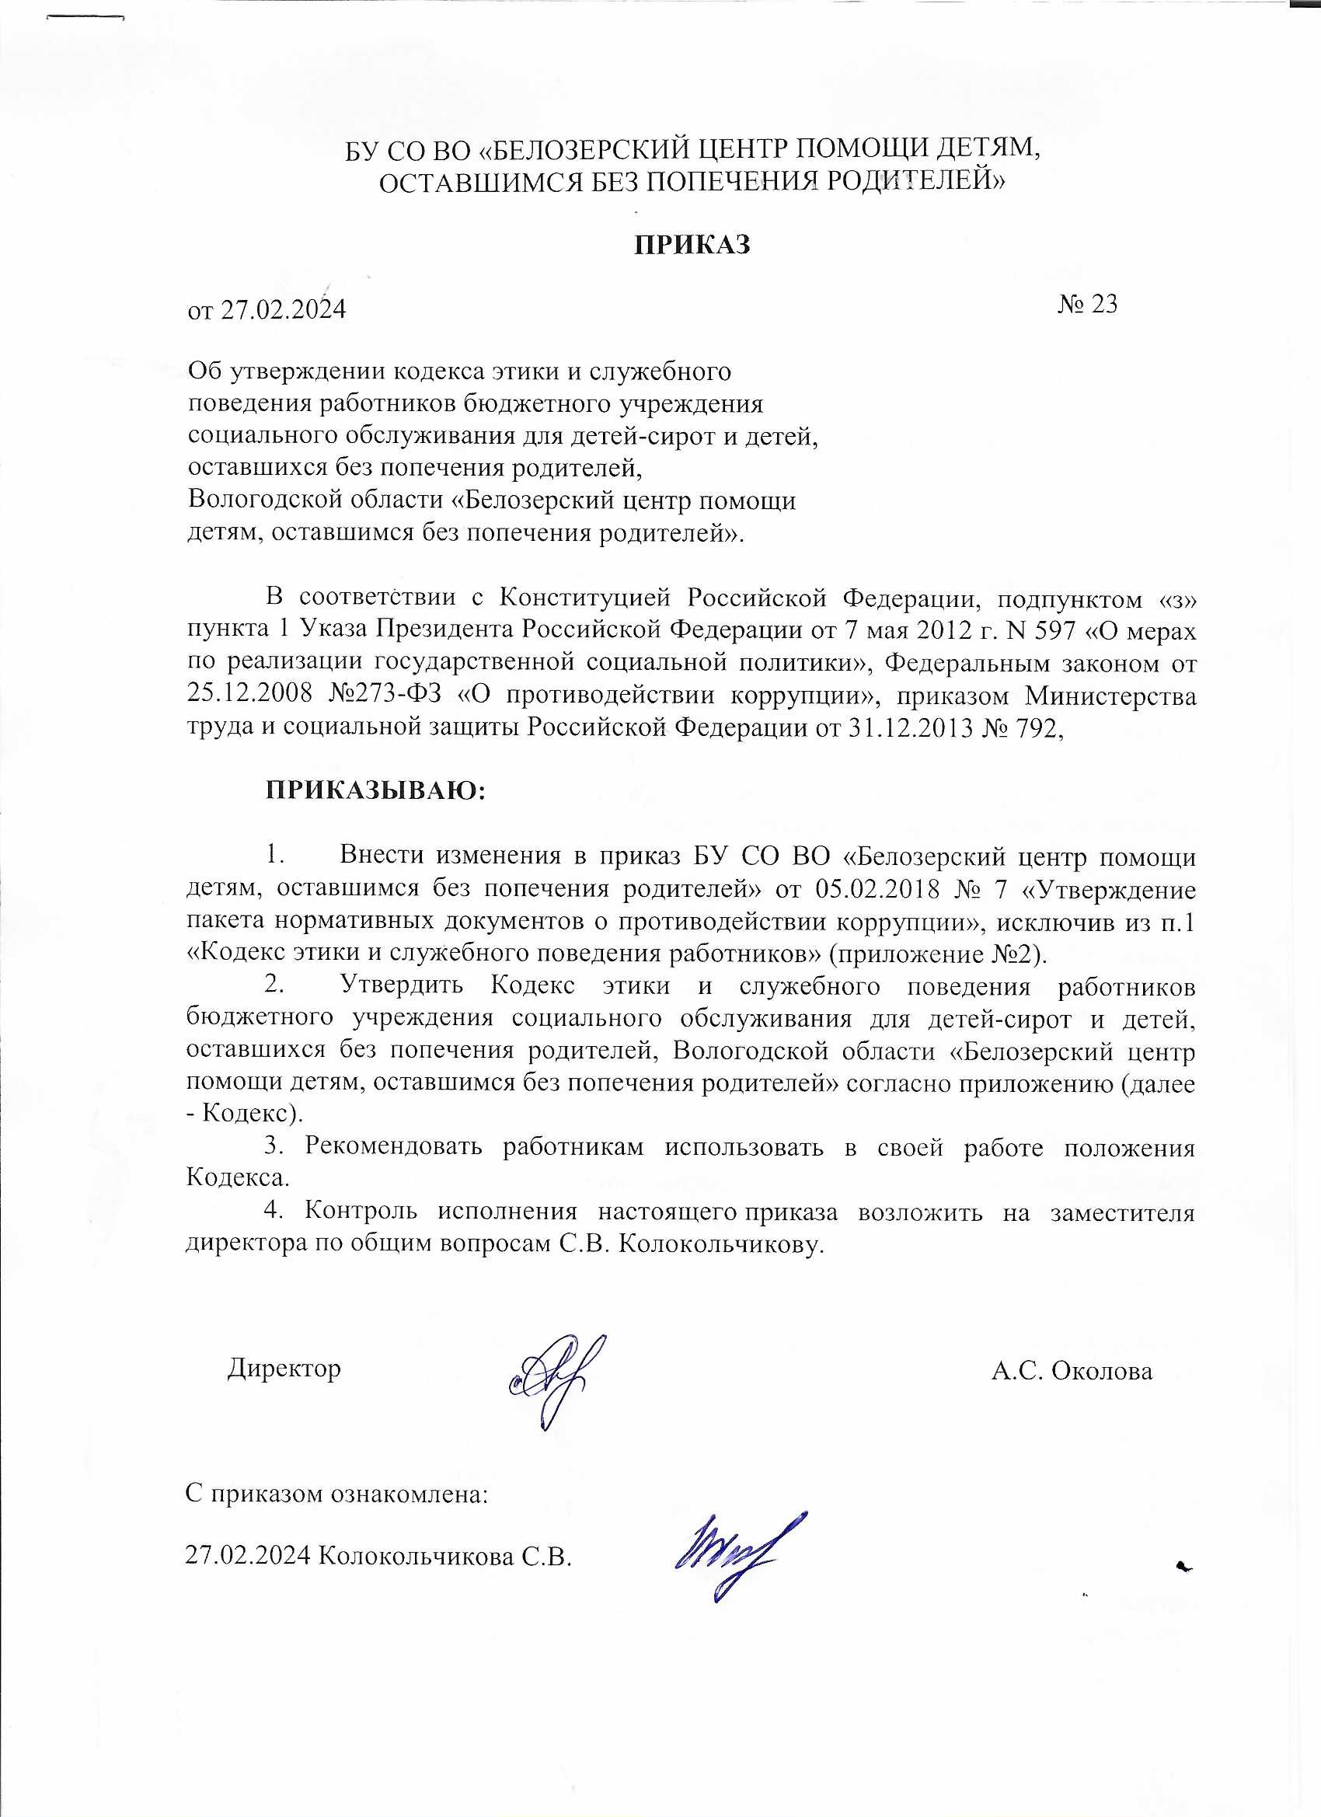

Приложение
к приказу БУ СО ВО «Белозерский центр помощи детям, оставшимся без попечения родителей»
от 27.02.2024 г № 23

КОДЕКС
этики и служебного поведения работников бюджетного учреждения социального обслуживания для детей-сирот и детей, оставшихся без попечения родителей, Вологодской области «Белозерский центр помощи
детям, оставшимся без попечения родителей»

- Общие положения

1. Кодекс этики и служебного поведения работников бюджетного учреждения социального обслуживания для детей-сирот и детей, оставшихся без попечения родителей, Вологодской области «Белозерский центр помощи детям, оставшимся без попечения родителей» (далее - Кодекс) разработан в соответствии с положениями Межпарламентской Ассамблеи государств - участников СНГ (постановление N 19-10 от 26 марта 2002 г.), Международной декларации этических принципов социальной работы (принята Международной федерацией социальных работников 8 июля 1994 г.), Международными этическими стандартами социальной работы (приняты Международной федерацией социальных работников 8 июля 1994 г.), Конституцией Российской Федерации, Федеральным законом от 10 декабря 1995 г. № 195-ФЗ «Об основах социального обслуживания населения в Российской Федерации», Национальными стандартами Российской Федерации о социальном обслуживании населения и иными нормативными правовыми актами Российской Федерации, рекомендациями Международной федерации социальных работников, а также основан на общепризнанных нравственных принципах и нормах российского общества и государства.
2. Кодекс представляет собой свод общих принципов профессиональной служебной этики и основных правил служебного поведения, которыми надлежит руководствоваться работникам бюджетного учреждения социального обслуживания для детей-сирот и детей, оставшихся без попечения родителей, Вологодской области «Белозерский центр помощи детям, оставшимся без попечения родителей» (далее - работники Белозерский ЦПД).
3. Гражданин Российской Федерации, поступающий на работу в Белозерский ЦПД, обязан ознакомиться с положениями Кодекса и соблюдать их в процессе своей трудовой деятельности.
4. Каждый работник Белозерского ЦПД должен следовать положениям Кодекса, а каждый гражданин Российской Федерации вправе ожидать от работника Белозерского ЦПД поведения в отношениях с ним в соответствии с положениями Кодекса.
5. Целью Кодекса является установление этических норм и правил служебного поведения работников Белозерского ЦПД для повышения эффективности выполнения ими своей профессиональной деятельности, обеспечение единых норм поведения работников Белозерского ЦПД, а также содействие укреплению авторитета работника органа управления социальной защиты населения и работника учреждения социального обслуживания, повышению доверия граждан к органам управления социальной защиты населения и учреждениям социального обслуживания.
6. Кодекс:
а) служит основой для формирования должной морали в сфере социальной защиты и социального обслуживания населения, уважительного отношения к органам управления социальной защиты населения и учреждениям социального обслуживания в общественном сознании;
б) выступает инструментом регулирования и формирования общественного сознания и нравственности Белозерского ЦПД.
7. Знание и соблюдение работником Белозерского ЦПД положений Кодекса является одним из приоритетных критериев оценки качества его профессиональной деятельности и служебного поведения.

- Основные принципы и правила служебного поведения, которыми надлежит руководствоваться работникам Белозерского ЦПД

8. Основные принципы служебного поведения Белозерского ЦПД являются основой поведения граждан Российской Федерации в связи с осуществлением ими профессиональных должностных обязанностей в социальной сфере.
9. Работники Белозерского ЦПД, сознавая ответственность перед государством, обществом и гражданами, призваны:
а) исполнять должностные обязанности добросовестно и на высоком профессиональном уровне в целях обеспечения эффективной работы по предоставлению населению мер социальной поддержки и оказанию социальных услуг;
б) исходить из того, что признание, соблюдение и защита прав и свобод человека и гражданина определяют основной смысл и содержание деятельности работника органа управления социальной защиты населения и работника учреждения социального обслуживания;
в) осуществлять свою деятельность в пределах полномочий соответствующего органа управления социальной защиты населения и учреждения социального обслуживания;
г) не оказывать предпочтения каким-либо профессиональным или социальным группам и учреждениям, противодействовать и не подчиняться не отвечающим интересам клиентов влиянию отдельных должностных лиц и административному давлению;
д) соблюдать социальную справедливость и равноправно распределять социальные ресурсы с целью расширения возможностей их предоставления нуждающимся в поддержке клиентам, в первую очередь несовершеннолетним, а также другим лицам, оказавшимся в трудной жизненной ситуации;
е) обеспечивать безопасность оказываемых социальных услуг для жизни и здоровья клиентов;
ж) исключать действия, связанные с влиянием каких-либо личных, имущественных (финансовых) и иных интересов, препятствующих добросовестному исполнению должностных обязанностей;
з) соблюдать нейтральность, исключающую возможность влияния на служебную деятельность решений политических партий, иных общественных объединений;
и) соблюдать нормы служебной и профессиональной этики, правила делового поведения и общения;
к) проявлять корректность и внимательность в обращении с гражданами и должностными лицами;
л) проявлять терпимость и уважение к обычаям и традициям граждан различных национальностей и народностей России, учитывать их культурные особенности, вероисповедание, способствовать сохранению самобытности;
м) защищать и поддерживать человеческое достоинство клиентов социальных служб, учитывать их индивидуальность, интересы и социальные потребности на основе построения толерантных отношений с ними;
н) уважать права клиентов социальных служб, гарантировать им непосредственное участие в процессе принятия решений на основе предоставления полной информации, касающейся конкретного клиента в конкретной ситуации;
о) соблюдать конфиденциальность информации о клиенте социальной службы, касающейся условий его жизнедеятельности, личных качеств и проблем, принимать меры для обеспечения нераспространения полученных сведений доверительного характера;
п) воздерживаться от поведения, которое могло бы вызвать сомнение в объективном исполнении должностных обязанностей работника органа управления социальной защиты населения или работника учреждения социального обслуживания, а также не допускать конфликтных ситуаций, способных дискредитировать их деятельность;
р) не использовать служебное положение для оказания влияния на деятельность государственных органов и органов местного самоуправления, организаций, должностных лиц, государственных и муниципальных служащих при решении вопросов личного характера;
с) соблюдать установленные в государственном органе, органе местного самоуправления и учреждении социального обслуживания правила публичных выступлений и предоставления служебной информации;
т) уважительно относиться к деятельности представителей средств массовой информации по информированию общества о работе Белозерского ЦПД, а также оказывать содействие в получении достоверной информации в установленном порядке;
у) нести личную ответственность за результаты своей деятельности;
ф) стимулировать участие добровольцев, прежде всего из числа молодежи, в деятельности учреждений социального обслуживания по предоставлению клиентам необходимых социальных услуг.
10. Работники Белозерского ЦПД обязаны соблюдать Конституцию Российской Федерации, федеральные законы, иные нормативные правовые акты Российской Федерации по вопросам социального обслуживания, нормативные правовые акты субъектов Российской Федерации, должностные инструкции, правила внутреннего трудового распорядка, а также другие акты органа управления социальной защиты населения и учреждения социального обслуживания субъекта Российской Федерации.
11. Работники Белозерского ЦПД несут ответственность перед клиентами социальных служб и перед обществом за результаты своей деятельности.
12. Работники Белозерского ЦПД обязаны противодействовать проявлениям коррупции и предпринимать меры по ее профилактике в порядке, установленном законодательством Российской Федерации о противодействии коррупции.
13. Работники Белозерского ЦПД, осуществляющие взаимодействие с работниками других органов исполнительной власти субъектов Российской Федерации, должны быть для них образцом профессионализма, безупречной репутации, способствовать формированию в субъекте Российской Федерации благоприятного для эффективной работы морально-психологического климата.
14. Директор учреждения, заместители директора призваны:
а) принимать меры по предотвращению и урегулированию межведомственных конфликтов интересов;
б) принимать меры по предупреждению коррупции;
в) не допускать случаев принуждения подчиненных работников к участию в деятельности политических партий, иных общественных объединений.
15. Директор учреждения, заместители директора, должны принимать меры к тому, чтобы своим личным поведением подавать пример честности, беспристрастности и справедливости.
16. Директор учреждения, заместители директора, несут ответственность в соответствии с законодательством Российской Федерации за действия или бездействия подчиненных работников, нарушающих принципы этики и правила служебного поведения, если они не приняли мер, чтобы не допустить таких действий или бездействий.

- Этические правила служебного поведения работников Белозерского ЦПД

17. В служебном поведении работнику Белозерского ЦПД необходимо исходить из конституционных положений о том, что человек, его права и свободы являются высшей ценностью и каждый гражданин имеет право на неприкосновенность частной жизни, личную и семейную тайну, защиту чести, достоинства, своего доброго имени.
18. В служебном поведении работника Белозерского ЦПД недопустимы:
а) любого вида высказывания и действия дискриминационного характера по признакам пола, возраста, расы, национальности, языка, гражданства, социального, имущественного или семейного положения, политических или религиозных предпочтений;
б) грубости, пренебрежительный тон, заносчивость, предвзятые замечания, предъявление неправомерных, незаслуженных обвинений;
в) угрозы, оскорбительные выражения или реплики, действия, препятствующие нормальному общению или провоцирующие противоправное поведение;
г) курение в служебных помещениях, при посещении клиентов на дому, во время служебных совещаний, бесед, иного служебного общения с гражданами.
19. Работники Белозерского ЦПД призваны способствовать своим служебным поведением установлению в коллективе деловых взаимоотношений и конструктивного сотрудничества друг с другом.
20. Работники Белозерского ЦПД должны быть вежливыми, доброжелательными, корректными, внимательными и проявлять толерантность в общении с гражданами и коллегами.
21. Внешний вид работника Белозерского ЦПД при исполнении им должностных обязанностей в зависимости от условий работы и формата служебного мероприятия должен способствовать уважению граждан к государственным органам и органам местного самоуправления, учреждениям социального обслуживания, соответствовать общепринятому деловому стилю, который отличают официальность, сдержанность, традиционность, аккуратность.

- Ответственность за нарушение Кодекса

22. Нарушение работником Белозерского ЦПД положений Кодекса подлежит анализу и при подтверждении факта нарушения - моральному осуждению, а в случаях, предусмотренных федеральными законами, нарушение положений Кодекса влечет применение к работнику Белозерского ЦПД мер юридической ответственности.
23. Соблюдение работником Белозерского ЦПД положений Кодекса учитывается при проведении аттестаций, формировании кадрового резерва для выдвижения на вышестоящие должности.
24. Нарушение работником Белозерского ЦПД положений Кодекса подлежит осуждению на заседании Совета трудового коллектива учреждения (далее - Совет).
25. Совет во взаимодействии с администрацией учреждения социального обслуживания обсуждает факты несоблюдения требований к служебному поведению работника учреждения социального обслуживания, вносит предложения по защите прав и интересов клиентов социальных служб, а при необходимости о наложении на работника дисциплинарного взыскания. Решения Совета учитываются при проведении аттестации, продвижении по службе и поощрениях соответствующего работника.

